ĐÁP ÁN KT GHKI MÔN VẬT LÝ - KHỐI 11 - BỘ 1- ĐỀ 1
MÃ ĐỀ | NỘI DUNG | ĐIỂM
Câu 1  (1,5 điểm) | Công của lực điện trường trong sự di chuyển của điện tích trong điện trường đều từ điểm này đến điểm khác trong điện trường đều không phụ thuộc hình dạng đường đi, mà chỉ phụ thuộc vị trí điểm đầu và điểm cuối. Được tính bởi công thức  A_{MN} = q E d  q : Điện tích (C ).  E : Cường độ điện trường (V/ m) .  d : Độ dài đại số giữa hình chiếu của điểm đầu và điểm cuối của đường đi lên một đường sức của điện trường (m)  A: Công của lực điện trưòng (J) | 0,5đ x2  0,25đ x2
Câu 2  (1,5 điểm) | - Cường độ dòng điện là đại lượng đặc trưng cho tác dụng mạnh, yếu của dòng điện. Nó được xác định bằng thương số của điện lượng Δq dịch chuyển qua tiết diện thẳng của vật dẫn trong khoảng thời gian Δt và khoảng thời gian đó.  I = 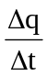 I: Cường độ dòng điện trung bình (A)  Δq: Điện lượng chuyển qua tiết diện thẳng của vật dẫn trong khoảng thời gian Δt (C).  Δt : Thời gian dòng điện chạy qua vật dẫn (s). | 0,5đ  0,5đ  0,25x2đ
Câu 3  (2,0 điểm) | - Dòng điện trong chất khí là dòng chuyển dời có hướng của các ion dương theo chiều điện trường và các ion âm, các electron ngược chiều điện trường . Các hạt tải điện này do chất khí bị ion hóa sinh ra.  - Định nghĩa: Tia lửa điện là quá trình phóng điện tự lực trong chất khí khi đặt giữa hai điện cực điện trường đủ mạnh để biến phân tử khí trung hòa thành ion dương và electron tự do.  - Điều kiện tạo ra tia lửa điện: Phải có điện trường đủ mạnh vào khoảng 3.10⁶ V/m  - Ứng dụng:  Tia lửa điện dùng trong động cơ nổ để đốt các hỗn hợp nổ (bugi)  Sét là tia lửa điện khổng lồ hình thành giữa đám mây mưa và mặt đất hoặc giữa các đám mây tích điện trái dấu. | 0,75đ  0,25đ  0,5đ  0,25x2đ
Bài 1  (1,5 điểm) | a) 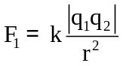  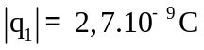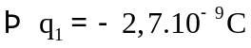  b) 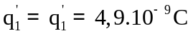  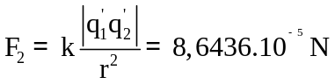  Nhỏ hơn 1,4 lần, | 0,25 đ  0,25x2 đ  0,25 đ  0,25 đ  0,25 đ
Bài 2  (1,0 điểm) | 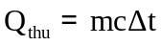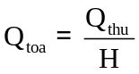  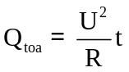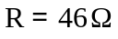 | 0,25x2 đ  0,25x2 đ
Bài 3  (2,5 điểm) | a) E_{b} = 30V, r_{b} = 2(Ω)......................................................................................................................  R₂₃₄ =2(Ω); U₂₃₄ = U₂₃ = U₄ = 6(V)  I₄= 2A; .............................................................................................................................  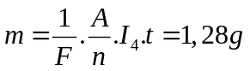………………………………………………………………….  b) I₂₃ =1A = I₃ Đèn sáng yếu hơn bình thường ( I₃ < I_{đm})...............................................  U_{N} = 24V => U₁ = 18(V)  R₁ = 6(Ω) ..........................................................................................................................................  c) U₄ = 6(V)............................................................................................................................................  I_{mc} = 2A  U_{N} = 26V => U₁ = 20(V) R₁ = 10(Ω)............................................................................ | 0,25 đ  0,25 đ  0,25x2đ  0,25 đx2  0,25x2 đ  0,25 đ  0,25 đ
 | Lưu ý: Đơn vị sai hoặc thiếu trừ 0,25đ, toàn bài trừ tối đa 0,5đ.
ĐÁP ÁN KT GHKI MÔN VẬT LÝ - KHỐI 11 - BỘ1- ĐỀ 2
MÃ ĐỀ | NỘI DUNG | ĐIỂM
Câu 1  (1,5 điểm) | Cường độ điện trường tại một điểm là đại lượng đặc trưng cho tác dụng lực của điện trường tại điểm đó. Nó được xác định bằng thương số của độ lớn lực điện F tác dụng lên một điện tích thử q (dương) đặt tại điểm đó và độ lớn của q.  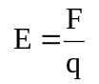E : Cường độ điện trường (V/m); F : Lực điện trường (N); q : Điện tích thử đặt tại điểm đang xét (C) | 0,5đ x2  0,25đ x2
Câu 2  (1,5 điểm) | Nhiệt lượng toả ra ở một vật dẫn tỉ lệ thuận với điện trở của vật dẫn, với bình phương cường độ dòng điện và với thời gian dòng điện chạy qua vật dẫn đó.  Q = R I² t  Q : nhiệt lượng (J) R : Điện trở (Ω )  I : Cường độ dòng điện (A ) t : Thời gian (s) | 1đ  0,25đ x2
Câu 3  (2,0 điểm) | - Dòng điện trong chất khí là dòng chuyển dời có hướng của các ion dương theo chiều điện trường và các ion âm, các electron ngược chiều điện trường . Các hạt tải điện này do chất khí bị ion hóa sinh ra.  - Định nghĩa: Hồ quang điện là quá trình phóng điện tự lực xảy ra trong chất khí ở áp suất thường hoặc áp suất thấp đặt giữa hai điện cực có hiệu điện thế không lớn.  Hồ quang điện có thể kèm theo tỏa nhiệt và tỏa sáng rất mạnh (nhiêt độ lên đến 3500ºC).  - Điều kiện tạo ra hồ quang điện:  + Phải làm nóng điện cực để phát xạ nhiệt electron.  + Điện trường phải mạnh làm ion hóa chất khí.  - Ứng dụng hồ quang điện: hàn điện, làm đèn chiếu sáng, nấu chảy kim loại… | 0,75đ  0,25đ  0,5đ  0,25x2đ
Bài 1  (1,5 điểm) | a)  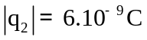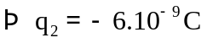  b) 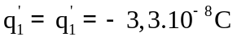  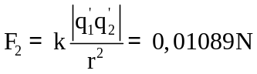  Lớn hơn 3,025 lần | 0,25 đ  0,25x2 đ  0,25 đ  0,25 đ  0,25 đ
Bài 2  (1,0 điểm) | 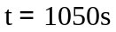 | 0,25x2 đ  0,25x2 đ
Bài 3  (2,5 điểm) | a) E_{b} = 12V, r_{b} = 1(Ω)................................................................................................  R₁₂₃ =3,6(Ω); U₁₂₃ = U₁₃ = U₂ = 7,2(V)  I₂= 1,2A; ....................................................................................................................  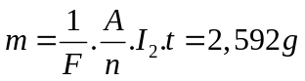………………………………………………………………  b) I₁₃ =0,8A = I₁ Đèn sáng yếu hơn bình thường ( I₁ < I_{đm})..............................................  U_{N} = 10V => U₄ = 2,8(V)  R₄ = 1,4(Ω).......................................................................................................................  c) U₂ = 9,6(V)..................................................................................................................  I_{mc} = 1,6A  U_{N} = 10,4V => U₄ = 0,8(V) R₄ = 0,5(Ω) .................................................................. | 0,25 đ  0,25 đ  0,25x2đ  0,25 đx2  0,25x2 đ  0,25 đ  0,25 đ
 | Lưu ý: Đơn vị sai hoặc thiếu trừ 0,25đ, toàn bài trừ tối đa 0,5đ.

